Министерство образования Республики Беларусь
Министерство науки и высшего образования Российской Федерации
Межгосударственное образовательное учреждение высшего образования
«Белорусско-Российский университет»

Кафедра «Автоматизированные системы управления»

Отчет
по лабораторной работе № 4
по дисциплине «Анализ рекурсивных алгоритмов»

Выполнил:
студент гр. ПИР-231
Сакс А.О.

Проверила:
старший преподаватель
Беккер И.А.

Могилев, 2023

Цель работы: проанализировать сложность рекурсивного алгоритма сортировки вставками.

Задание 1

Реализуйте рекурсивную сортировку вставками с замерами времени работы и подсчетом трудоемкости на различных входах (20, 50, 100, 200, 500, 1000 элементов).
Запишите рекуррентное уравнение для времени работы описанной рекурсивной версии алгоритма сортировки вставкой.

Код программы:

Console.Write("Enter n - ");
int n;
while (!int.TryParse(Console.ReadLine(), out n))
{
Console.Write("ERROR! Enter again - ");
}
int[] a = new int[n];//+1
Random r = new Random(); //+1
Console.WriteLine("\nYour array:");
int work = 2 + 2;
for (int i = 0; i < n; i++) //+2
{
work += 2;
a[i] = r.Next(-10, 10); //+5
Console.WriteLine($"{a[i]}");
work += 5;
}

work += 2;
for (int i = 1; i < n; i++) //1
{
work+= 2+4+4;
int k = a[i]; //+2
int j = i - 1; //+2
while (j >= 0 && a[j] > k) //+4
{
work += 4 + 7;
a[j + 1] = a[j]; //+4
a[j] = k; //+2
j--; //+1
}
}
Console.WriteLine("\nInsertion sort used:");
work += 2;
for (int i = 0; i < n; i++)
{
work += 2;
Console.WriteLine(a[i]);
}
Console.WriteLine($"\nRecurrence relation for time running: T({n}) = T({n-1}) + O({1})");
Console.WriteLine($"\nThus, work of the programm is {work}");

Принцип работы в действии показан на рисунке 1

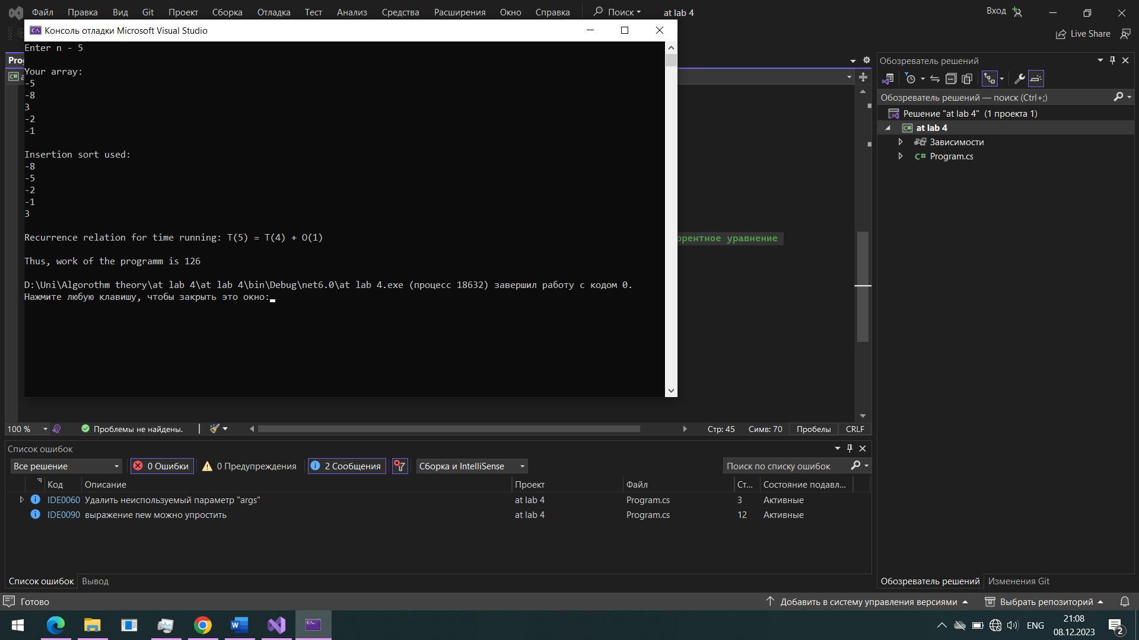

Рисунок 1 - Работа в действии

